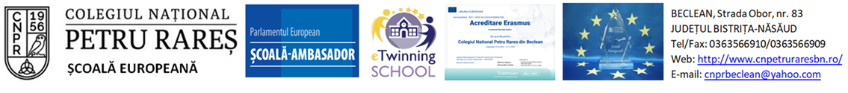Nr. ___ / ___________________

*Cerere bursă socială* *lit. f) (**elevi proveniţi din familii care beneficiază de venit minim de incluziune*

**Către**

**Comisia de management al burselor,**

Subsemnatul(a), _______________________________________________, domiciliat(ă) în _______________________, str. ______________, nr. ______, bl. ______, sc. ______, et. ______, ap. ______, telefon__________________ în calitate de părinte/tutore/reprezentant legal al elevului/elevei ________________________ /elev major din clasa a _____-a, la Colegiul Național „Petru Rareș”, în anul școlar 2025-2026, vă solicit acordarea **bursei sociale pentru elevii proveniţi din familii care beneficiază de venit minim de incluziune conform Legii nr. 196/2016 privind venitul minim de incluziune, cu modificările şi completările ulterioare****.**

Acordarea acestei burse se va face în baza deciziei de stabilire a dreptului la ajutor de incluziune a familiei elevului, în urma comunicării la Inspectoratul Școlar, de către Agenţia pentru Plăţi şi Inspecţie Socială, a listei elevilor înscrişi în învăţământul cu frecvenţă, proveniţi din familii beneficiare de ajutor de incluziune, în luna anterioară celei de raportare a listei.

**Anexez prezentei cereri următoarele documente:**

- extras cont bancar IBAN deschis, de referință, la băncile BT, BCR sau BRD, pe numele elevului.

Cunoscând prevederile Art. 326 din Codul penal privind falsul în declarații, confirm pe proprie răspundere că toate informațiile prezentate sunt corecte, exacte și complete.

Sunt de acord ca datele cu caracter personal să fie prelucrate de către unitatea de învățământ, în vederea soluţionării prezentei cereri, în conformitate cu prevederile Regulamentului nr. 679/2016 privind protecţia persoanelor fizice în ceea ce priveşte prelucrarea datelor cu caracter personal şi privind libera circulaţie a acestor date şi de abrogare a Directivei 95/46/CE (Regulamentul general privind protecţia datelor).

Declar că am fost informat că dacă elevul acumulează 10 sau mai multe absenţe nemotivate într-o lună NU va primi bursa socială pentru luna respectivă.

Data ________________ Semnătura ________________

*Unitatea de învățământ CNPR BECLEAN, în calitate de operator, prelucrează datele dumneavoastră cu caracter personal în conformitate cu prevederile Regulamentului (UE) 2016/679 și cu prevederile specifice aplicabile*, *respectiv* *Hotărârea nr. 732/2025 pentru aprobarea Metodologiei-cadru de acordare a burselor şi cuantumul acestora.*